Диски
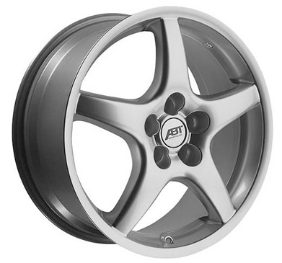 |  | тип Z2 7x16 ET 42 литой | FELZ2706542SI
 |  | Комплект колёс Z2, с резиной 205/55 R16 в сборе (4 шт.)
 |  | ДО 1230 кг/ось
 |  | тип Z4 7,5x17 ET 43 литой | FELZ4757543SI
 |  | Комплект колёс Z4, с резиной 225/45 R17 в сборе (4 шт.)
 |  | ДО 1230 кг/ось
 |  | тип Z6 8x18 ET 45 литой | FELZ6808545SI
 |  | Комплект колёс Z6, с резиной 225/40 R18 в сборе (4 шт.)
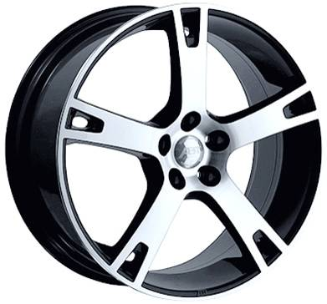 |  | тип AR18 8,0x18 ET 52 литой, алмазная полировка, | FELAR188051252D
 |  | Комплект колёс AR18, с резиной 225/40 R18 в сборе (4 шт.)
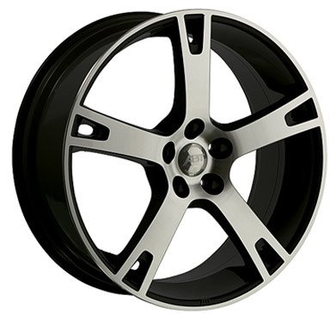 |  | тип AR18 8,5x18 ET 50 литой, алмазная полировка, | FELAR188551250D/SW
 |  | финишное покрытие - черный матовый лак
 |  | Комплект колёс AR18, с резиной 225/40 R18 в сборе (4 шт.)
 |  | финишное покрытие - черный матовый лак
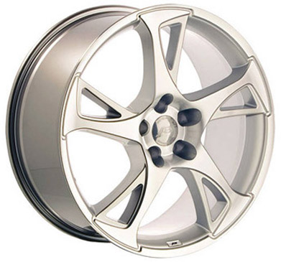 |  | тип BR18 8,5x18 ET 50 литой , алмазная обработка | FELBR188551250D
 |  | Комплект колёс BR18, с резиной 225/40 R18 в сборе (4 шт.)
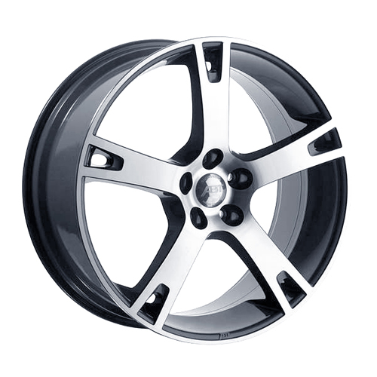  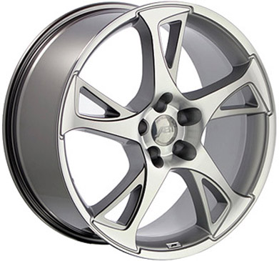 |  | тип BR18 8,5x18 ET 50 литой , полированный | FELBR188551250P
 |  | Комплект колёс BR18, с резиной 225/40 R18 в сборе (4 шт.)
 |  | тип AR19 8,5x19 ET 50 Литой, алмазная полировка, | FELAR198551250D/SW
 |  | финишное покрытие - черный матовый лак
 |  | Комплект колёс AR19, с резиной 225/35 R19 в сборе (4 шт.)
 |  | финишное покрытие - черный матовый лак
 |  | тип BR19 8,5x19 ET 50 литой , алмазная обработка | FELBR198551250D
 |  | Комплект колёс BR19, с резиной 225/35 R19 в сборе (4 шт.)
 |  | тип BR19 8,5x19 ET 50 литой , полированный | FELBR198551250P
 |  | Комплект колёс BR19, с резиной 225/35 R19 в сборе (4 шт.)
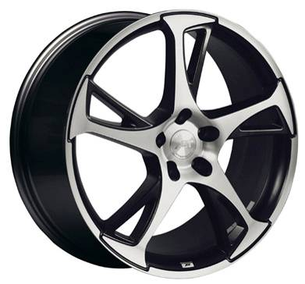 |  | тип BR19 8,5x19 ET 50 литой , алмазная обработка, | FELBR198551250D/SW
 |  | черный мат
 |  | Комплект колёс BR19, с резиной 225/35 R19 в сборе (4 шт.)
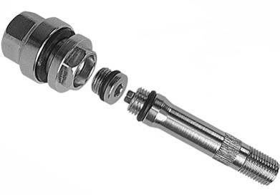 |  | набор скрытых клапанов | FELBR003
 |  | подходит для всех дисков типа BR без RDKS
 |  | вентиль | FELAR001
 |  | с хромированной головкой, для всех дисков типа AR без RDKS
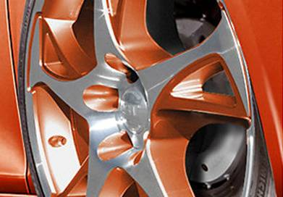 |  | ABT специальная покраска
 |  | Покраска диска в основной цвет автомобиля (1шт.)
 |  | для дисков тип BR | FELBRLAC
 |  | для дисков тип AR | FELARLAC

